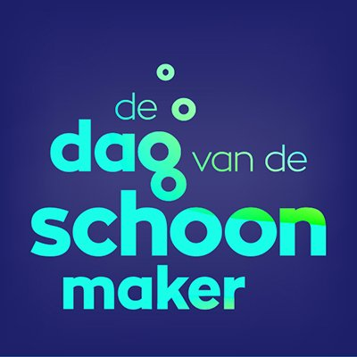
Persbericht

7 juni 2017

Al bijna 70.000 schoonmakers aangemeld voor 2e Dag van de Schoonmaker

“Voor de tweede landelijke Dag van de Schoonmaker, over acht dagen, hebben zich al 90 bedrijven aangemeld met bijna 70.000 schoonmakers in dienst. Dat betekent dat er dus 70.000 schoonmakers in het zonnetje worden gezet met een blijk van waardering: van een gezellig samenzijn tot een geschenk(je). Ook andere bedrijven actief in de schoonmaaksector zetten zich op 15 juni extra in om hun waardering voor de schoonmakers te laten blijken. Dat is toch geweldig!”, reageert het organisatieteam van De Dag van de Schoonmaker.

Op donderdag 15 juni mag en kan niemand er meer omheen, dan is het De Dag van de Schoonmaker. Naast Secretaressedag en themadagen als Dag van de Bouw en Dag van de Verpleging is er sinds 2016 een dag speciaal voor alle schoonmakers van Nederland: De Dag van de Schoonmaker. Een themadag met landelijke allure, met waardering en respect voor 125.000 schoonmakers die zich dagelijks – van ’s ochtends vroeg tot ’s avonds laat – inzetten voor een schone en leefbare omgeving voor iedereen.

Geweldig initiatief
Brancheorganisatie OSB draagt dit initiatief een warm hart toe. “De Dag van de Schoonmaker is een geweldig initiatief van de schoonmaakbedrijven. De vele duizenden mensen die dagelijks voor een schone woon-, leef- en werkomgeving zorgen, verdienen het om in het zonnetje gezet te worden. Ik roep daarom alle bedrijven op dit initiatief te steunen en op 15 juni extra aandacht aan de schoonmakers en glazenwassers te geven”, aldus Piet Adema, voorzitter van OSB.

Meer dan terecht
Ook SieV! – de branchevereniging voor schoonmaak- en glazenwassersbedrijven in het mkb-segment – zet zich voor de De Dag van de Schoonmaker in: “Schoonmakers verdienen om elke dag in het zonnetje te worden gezet. Dat voor hen De Dag van de Schoonmaker op 15 juni voor de tweede keer wordt georganiseerd, is dan ook meer dan terecht. Het is een fantastische gelegenheid om alle schoonmakers van Nederland te laten weten hoe belangrijk zij zijn. Voor onze bedrijven en onze klanten. Zij zijn en maken onze branche”, stelt Frank Verberne, directeur van Multi-Service en bestuurslid van SieV.

-2-

Bedankt, jij maakt het verschil!
Naast de 90 schoonmaak- en glazenwasserijbedrijven pakken ook andere bedrijven uit de branche hun kans om schoonmakers te bedanken voor hun inzet. Zo biedt Hijman Schoonmaakartikelen hen aan om op 15 juni een presentje op te komen halen en belooft Boma “een verrassing bij elke aflevering of ophaling”. Sales manager Raimondo Otten van Boma: “Dat hebben we vorig jaar op de eerste Dag van de Schoonmaker ook gedaan. Een presentje uitdelen leverde zoveel enthousiaste reacties onder schoonmakers op, dat we er geen moment aan hebben getwijfeld om dit jaar weer iets te doen. Ook wij willen en blijven benadrukken: ‘Bedankt, jij maakt het verschil’.”

Roland Wink, algemeen directeur van Hijman, reageerde op de Facebook-pagina van De Dag van de Schoonmaker heel stellig: “Hijman schoonmaakartikelen geeft hier een eigen invulling aan. Kom dus langs op 15 juni en laat je verrassen.” Waarom deze geste? Wink: “Dagelijks komen er vele schoonmaakbedrijven bij Hijman & Go langs voor hun schoonmaakartikelen. Hoe mooi is het om de medewerkers van die schoonmaakbedrijven ook eens persoonlijk te zien en te bedanken. We kijken er dan ook naar uit om hen volgende week donderdag te mogen verwelkomen, hier aan De Flinesstraat 26 in Amsterdam.”

Voor meer informatie raadpleeg de website ddvds.nl of volg de Facebook-pagina facebook.com/dedagvandeschoonmaker of Twitter-account @ddvdsm

------------------------------------------- EINDE BERICHT -------------------------------------------

Noot voor de redactie, niet voor publicatie
Voor meer informatie kunt u contact opnemen met Marlies Beekhuizen (HECTAS) 06 – 12 70 22 58 en Denise Vrouenraets (Hago Zorg) 06 – 21 26 19 10.

